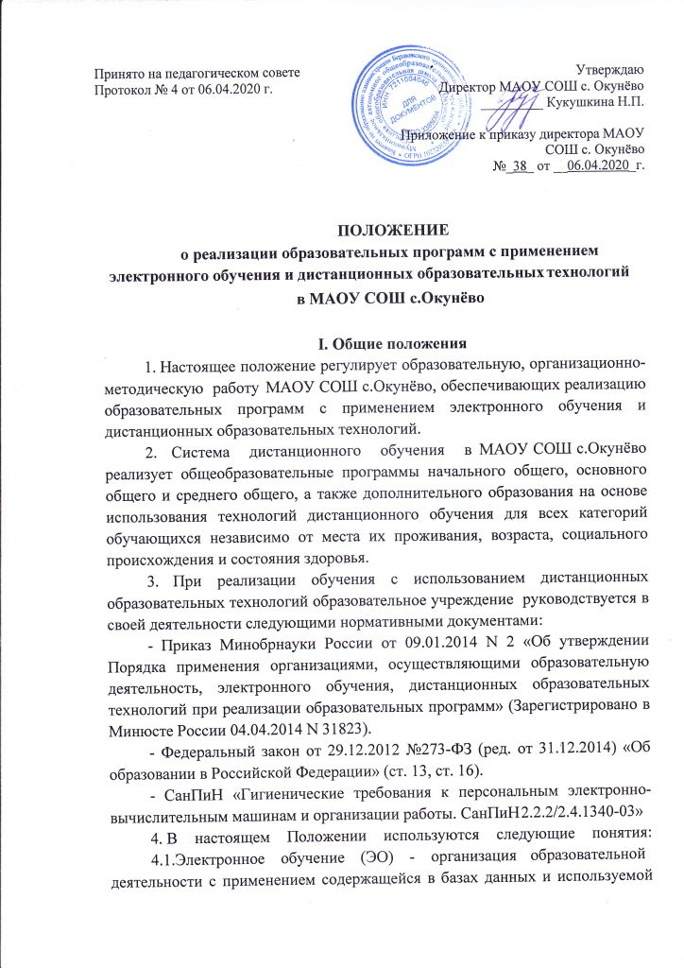при реализации образовательных программ информации и обеспечивающих ее обработку информационных технологий, технических средств, а также информационно-телекоммуникационных сетей, обеспечивающих передачу по линиям связи указанной информации, взаимодействие обучающихся и педагогических работников.
4.2.Дистанционные образовательные технологии (ДОТ) - образовательные технологии, реализуемые в основном с применением информационных и телекоммуникационных технологий при опосредованном (на расстоянии) или не полностью опосредованном взаимодействии обучающегося и педагогического работника.
- Основными дистанционными образовательными технологиями являются кейсовая технология, Интернет-технология, телекоммуникационная технология. Допускается сочетание различных видов технологий.
- Дистанционное обучение является одной из форм реализации права человека на образование и получение информации. Это совокупность информационных технологий, обеспечивающих доставку обучаемым изучаемого материала, интерактивное взаимодействие с преподавателями, предоставление учащимся возможности самостоятельной работы по освоению изучаемого учебного материала, а также оценку их знаний и навыков в процессе обучения.

Цели и задачи обучения с использованием дистанционных образовательных технологий
- Основной целью реализации обучения с использованием дистанционных образовательных технологий в образовательном учреждении является предоставление возможности получения доступного, качественного и эффективного образования всем категориям обучающихся независимо от места их проживания, возраста, состояния здоровья и социального положения с учетом индивидуальных образовательных потребностей и на основе персонализации учебного процесса.
- Обучение с использованием дистанционных образовательных технологий – одна из форм организации учебного процесса, которая направлена на решение следующих задач:
- предоставление равного доступа к полноценному образованию разным категориям обучающихся в соответствии с их способностями, индивидуальными склонностями и потребностями;
- обеспечение обучающимся возможности выстраивания индивидуальной образовательной траектории;
- формирование способности к самостоятельной познавательной деятельности обучающихся;
- развитие профильного образования в рамках образовательного учреждения на основе использования информационных технологий как комплекса социально-педагогических преобразований;
- создание условий для получения общего полного образования детям с ограниченными возможностями здоровья;

- использование ресурсов сети Интернет для оптимизации учебного процесса;
- вовлечение обучающихся в единое информационно-образовательное пространство.

Организация обучения с использованием дистанционных образовательных технологий
- Образовательный процесс, реализуемый при обучении с использованием дистанционных образовательных технологий, предусматривает значительную долю самостоятельных занятий обучающихся; методическое и дидактическое обеспечение этого процесса, регулярный контроль и учет знаний учащихся со стороны педагога, ведущего предмет.
- С использованием дистанционных образовательных технологий может реализовываться:
- обучение учащихся МАОУ СОШ с.Окунёво, желающих обучаться дистанционно, при выборе дисциплин дополнительного образования, необходимости организации индивидуальных занятий детей с ограниченными возможностями здоровья, детей обучающихся на дому по состоянию здоровья или учащихся, длительно отсутствующих на занятиях по различным уважительным причинам;
- обучение учащихся МАОУ СОШ с.Окунёво в актированные дни и во время карантина.
- Обучение с использованием технологий дистанционного обучения реализуется по письменному согласию родителей (законных представителей).
- МАОУ СОШ с.Окунёво устанавливает порядок и формы доступа к используемым учреждением электронным образовательным ресурсам при реализации образовательных программ с использованием дистанционных образовательных технологий.
- Использование дистанционных образовательных технологий не исключает возможность проведения лабораторных, практических занятий, а так же текущего контроля через зачеты, контрольные работы, проектные работы, которые определены программой дистанционных курсов в очном режиме, кроме актированных дней и карантина. Соотношение объема проведенных учебных, лабораторных и практических занятий с использованием дистанционных образовательных технологий или путем непосредственного взаимодействия педагогического работника с обучающимся определяется образовательным учреждением.

- Дистанционные курсы могут быть организованы в следующих формах:
- чат-занятия - учебные занятия, осуществляемые с использованием чат-технологий. Чат - занятия проводятся синхронно, то есть все участники имеют одновременный доступ к чату.
- веб-занятия - дистанционные уроки, конференции, семинары, деловые игры, лабораторные работы, практикумы и другие формы учебных занятий, проводимых с помощью средств телекоммуникаций и других возможностей Интернет.
- консультации - форма индивидуального взаимодействия преподавателя с обучающимся (могут быть очными (on-line) и заочными (off- line));
- организация переписки через электронную почту с целью индивидуального и группового общения;
- самостоятельное изучение учебного материала. Самостоятельное изучение материала составляет основу дистанционного обучения. Время на самостоятельное изучение учебного материала определяется программой обучения с использованием дистанционных образовательных технологий.
- Учебные и методические материалы могут предоставляться ученикам в виде:
- электронных учебных курсов, виртуальных лабораторных практикумов, компьютерных систем контроля знаний с наборами тестов, других электронных материалов на магнитных и оптических носителях;
- электронных ресурсов с доступом по сети Интернет.
- Образовательное учреждение для обеспечения использования дистанционных образовательных технологий при реализации образовательных программ организует повышение квалификации руководящих, педагогических работников и учебно-вспомогательного персонала.
- Результаты учебной деятельности обучающихся, занимающихся в системе дистанционного образования, учитываются в школьной документации в соответствии с рекомендациями по учёту и хранению учебных достижений обучающихся.

